初一专题《春暖花开时，带你看祖国大好河山》学习指南
【学习目标】
- 通过资料，简要说明地方文化特色和自然环境之间的相互关系。
2.了解旅游资源分类，明白人与自然应该和谐相处
观看微课《春暖花开时，带你看祖国大好河山》，完成学习任务单。
【学习任务一】遇到雅致江南

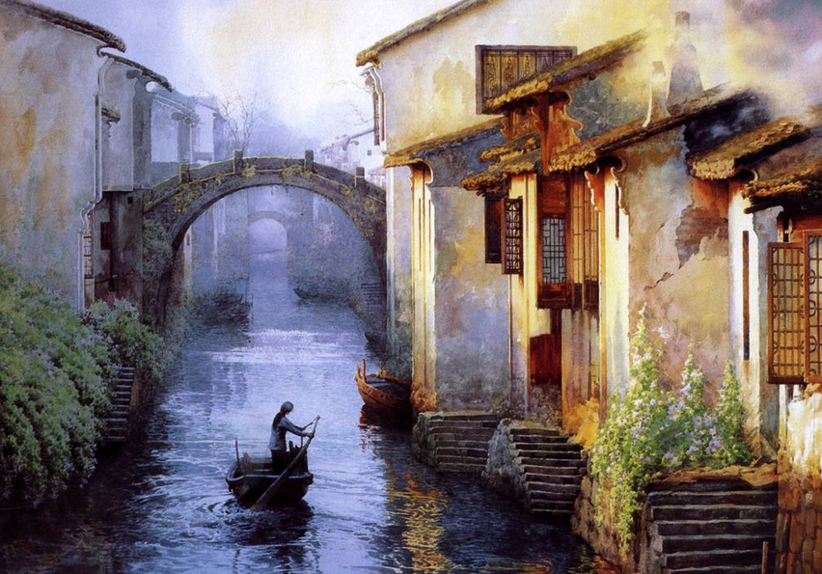

1.小桥流水人家---自然环境对民居的影响
江南民居造型特点
江南民居结构特点
由于当地________________________________________________（自然环境特征），所以出现了这种适应当地环境的特色民居。
- 鱼食稻饭---自然环境对饮食文化的影响
由于____________（地形区）地形平坦，气候特征_____________，耕地类型以_______为主，河湖_____，所以适宜种植水稻和发展______业。
- 桑蚕丝绸---自然环境对服饰文化的影响
请说出两条当地桑蚕业发达的原因：①_______________ ；②______________________。
小结：地方文化特色和旅游资源
【学习任务二】一起去看最美胡杨林
1.根据图片资料，额济纳位于我国西北内陆，气候______，当地胡杨林最佳观赏时期是_______，额济纳的胡杨林景观属于_____旅游资源。胡杨林变色是因为______的原因。
出行准备的物品：
选择的交通方式：
当地有哪些人文旅游资源：
你会带回什么地方特产？（选择）A.凤梨酥 B.奶酪、奶茶 C.龙井茶 D.酸角糕

【学习任务三】评价试题
- 选择题（共4小题，每题四个选项，只有一个正确答案，将正确答案填在括号内）
1.下列图片中属于我国江南水乡民居的是（ ）
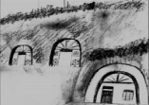
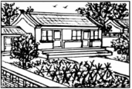
乙
甲

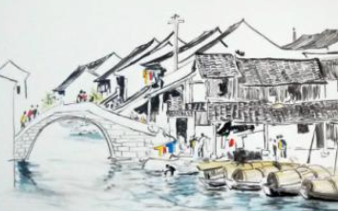
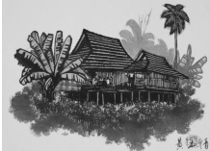
丙
丁

A.甲 B.乙 C.丙 D.丁
2.下列关于自然环境对地方文化影响，说法错误的是（ ）
A.江南水乡气候温暖湿润，河湖密布，因此房屋建筑屋顶为尖顶，且临河而建
B.我国西北内陆气候干旱，适合发展畜牧业，因此当地饮食以牛羊肉为主
C.北京四合院外窗小，墙壁厚实，是为了阻挡冬季的寒冷和风沙
D.黄土高原地区植被茂盛，降水充足，方便当地典型民居窑洞就地取材
读第五套人民币背面的景观图，回答第3题。
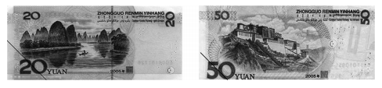

3.20元和50元背面所示景观分别是（ ）
A.杭州西湖、八达岭长城 B.日月潭、承德避暑山庄
C.长江三峡、敦煌莫高窟 D.桂林山水、布达拉宫
4.下列旅游资源中，完全属于自然旅游资源的是（ ）
A.北京故宫、八达岭长城、青龙峡
B.长江三峡、大理洱海、杭州西湖
C.苏州园林、太湖、钱塘江大潮
D.福建土楼、哈尼梯田、丽江古城

- 填空题（共4小题，将正确答案填在横线上）
地方文化特色根植于自然环境中，尤其是民居，受到自然环境影响体现出不同的特征。
利用下列图片资料（图1为不同地方文化所在的省大致位置）回答下列问题。
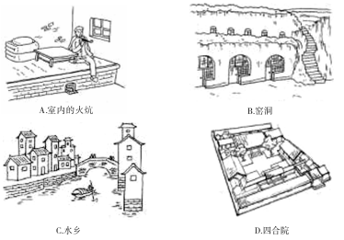
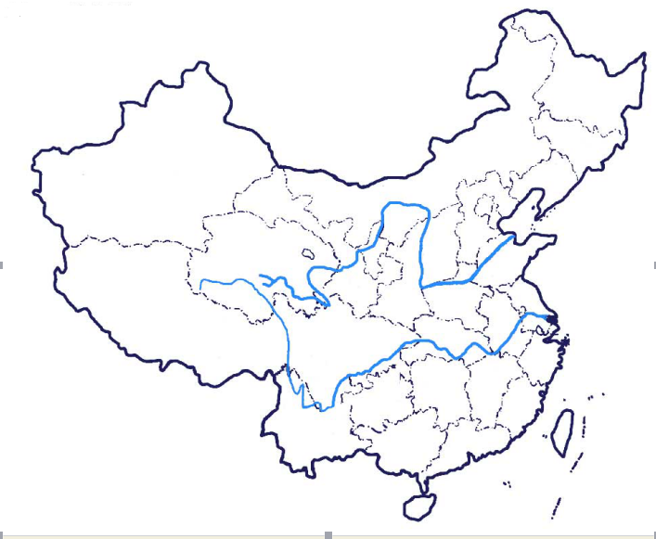
D
B
A
C

- 水乡景观反映了当地____________丰沛，___________密布，__________是当地主要交通工具之一。
- 北京四合院这样的建筑从屋顶和整体结构来看，适应了当地夏季降水_____（多/少），冬季气温_____（高/低）的气候特点。
- 室内利用火炕取暖，反映了当地冬季___________，你认为这样的特色出现在我国_______（南方/北方）地区。
- 窑洞是位于我国_________（地形区）上的一种古老居住形式，由于当地黄土层很厚，且黄土直立性好，所以可以就地取材。

